Оглавление

**ПРИЛОЖЕНИЕ 1 – Настройка GUI Ubuntu** 2

**ПРИЛОЖЕНИЕ 2 – Пользователи и группы Ubuntu** 3

**ПРИЛОЖЕНИЕ 3 – Управление файловой системой Ubuntu** 4

# **ПРИЛОЖЕНИЕ 1 – Настройка GUI Ubuntu**

# **ПРИЛОЖЕНИЕ 2 – Пользователи и группы Ubuntu**

# 

# **ПРИЛОЖЕНИЕ 3 – Управление файловой системой Ubuntu**

подготовка





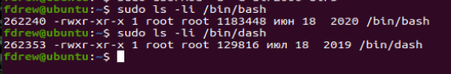

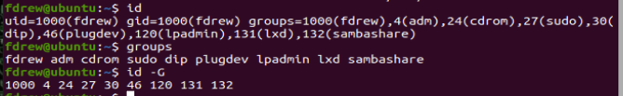

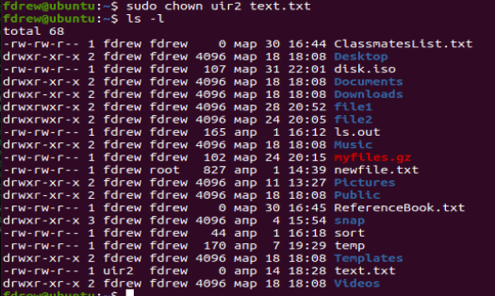

Монтирование







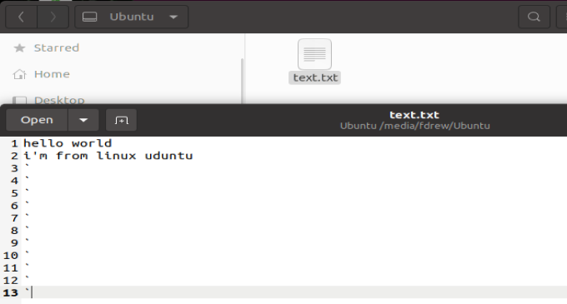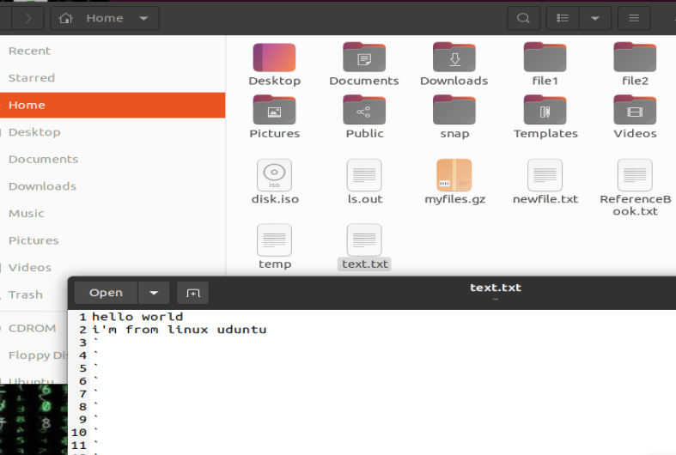

**Контрольные вопросы(ч.1):**

1. Почему в панели Applications находится не полный список того, что установлено, а некоторые элементы спрятаны (например, архиватор)?

* *По умолчанию такое поведение, которое может быть изменено*

2. Какая разница между категориями управления в меню System (параметры и администрирование)?

* *Разница в том, что настройки из первой категории носят персональный характер, в то время как настройки из категории "администрирование" влияют на всю систему в целом.*

3. Зачем всякий раз, когда мы используем внешнее запоминающее устройство (флешку, внешний USB-винчестер, и т.д.) нужно безопасно извлекать устройство?

* *Безопасное удаление позволяет операционной системе корректно завершить все процессы, связанные с USB носителем. А также если достать запоминающее устройство при чтении, то оно может повредиться и не прочитаться в следующий раз.*

4. В какой директории следует искать файлы содержащиеся на внешнем устройстве(подключённом). Зачем знать полный путь к какому-нибудь файлу на таком устройстве, если создаётся значок этого устройства на рабочем столе?

* *Искать следует в /media/метка_устройства.*

5. Для чего существует гостевой сеанс?

* *Чтобы зайти в систему и после выхода не сохранить изменения. То есть каждый новый вход будет как в первый раз.*

6. Что такое ScreenSaver и его назначение?

* *Это функция или отдельная программа гашения экрана при простое компьютера, призванная снизить непроизводительный износ оборудования и его отдельных частей, а иногда и энергопотребление.*

7. Вначале запустим несколько приложений, затем переключимся на другой рабочий стол. Что мы увидим на другом рабочем столе? А при возвращении назад?

* *нет рабочих столов*

8. Что нужно сделать чтобы не показывались названия рабочих столов?

* *нет рабочих столов*

9.Что такое GTK?

* *GTK — кроссплатформенная библиотека элементов интерфейса. По-простому это набор элементов интерфейса  является официальной библиотекой для создания графического интерфейса проекта GNU*

10.Что такое апплет?

* *Это несамостоятельный компонент программного обеспечения, работающий в контексте другого, полновесного приложения, предназначенный для одной узкой задачи и не имеющий ценности в отрыве от базового приложения*
* 11. Почему иногда возникает ситуация что, один апплет не прикреплён к панели, а двигать его нельзя?
* *Это значит, что его блокирует другой апплет, который прикреплен к панели.*

12. Что такое Compiz Fusion и для чего он служит?

* *Это коллекция дополнений (плагинов) и настроек композитного оконного менеджера compiz для X Window System. Он нужен для управления визуальными эффектами. Это  композитный оконный менеджер, который занимается визуальными эффектами в Linux.*

Контрольные вопросы(ч.2):

1. С какой целью создаются учетные записи пользователей?

* *Чтобы идентифицировать человека, использующего компьютерную систему*

1. Что собой представляет учетная запись?

* *Средство идентификации пользователя и проверки его подлинности. В ней система хранит информацию о каждом пользователе: его системное имя и некоторые другие сведения, необходимые для работы с ним.*

1. Какая группа считается основной для пользователя, чья учетная запись входит в несколько групп?

* *Группа по умолчанию, которая создается с именем, совпадающим с именем пользователя, при создании учетной записи. Ее идентификатор является непременным атрибутом пользовательского аккаунта*

1. Какие действия необходимо предпринять для удаления пользователя?

* *Вызвать команду deluser с необходимыми параметрами.*

1. Какие действия необходимо предпринять для смены владельца?

* *sudo chown <имя нового владельца> <имя файла>*

Контрольные вопросы(ч.3):

1. Из каких частей состоит файл, какая информация хранится в области метаданных?

* *Файл состоит из данных и области метаданных. В области метаданных хранится размер, формат, атрибуты (права доступа, время создания и модификации и др.)*

1. Где хранятся имена файлов в UNIX?

* *Имена любых файлов хранятся в файлах специально предназначенного для этого типа – каталогах.*

1. Какой файл считается удаленным в UNIX системах?

* *Файл считается удаленным, когда уничтожены все имена, ссылающиеся на идентификатор данного inode (т. е. файл исключен из файловой системы), и закрыта последняя программа, к нему обращающаяся (т. е. завершен процесс, загрузивший данные файла в память).*

1. Какую роль играет файл */etc/fstab* в процессе загрузки ОС Ubuntu?

* *Основная функция fstab – задать системе профиль монтируемых устройств, которые следует активизировать на этапе загрузки. служит для автоматического монтирования файловых систем, подключенных к компьютеру.*

1. Какие права будут назначены для файла *file1* командой chmod 754 file1?

* *Для владельца файла: читать, изменять, выполнять*
* *Для группы: выполнять и читать*
* *Для остальных: только для чтения*

1. Какие права будут назначены для каталога *dir1* выполнением команды chmod go+rx dir1, если до этого они были drwx-w----?

* *Сначала были все права у создателя и права на выполнение у группы. Добавились права на чтение и выполнение у остальных пользователей и на чтение у группы.*

1. Что произойдет с данными, находящимися в каком-либо каталоге, если этот каталог использовать в качестве точки монтирования файловой системы сменного носителя?

**Ничего, они сохраняются**